

Solicitante:

I.T.S. – Instituto Tecnológico Superior Arias - Balparda

Nombre de Fantasía del Proyecto: Pollux  
Grupo de Clase: 3°IC  
Turno: Matutino

Materia: Gestión de proyecto

Nombre de los Integrantes del Grupo: Mathias Huque

Wilson Antognazza

Santiago Maciel

Bruno Obispo

Fecha de entrega: 24/09/2021

Instituto Tecnológico Superior F. Arias – L. Balparda  
 *Gral. Flores 3591 esq. Bvar. José Batlle y Ordoñez - Montevideo*

**Objetivo**

El objetivo de esta materia es capacitarnos en la gestión del proyecto de fin de curso, tomando en cuenta los distintos factores que afectan a la gestión del mismo.

**Alcance**

A través de esta carpeta se nos permitirá reconocer los distintos puntos que afectan a la gestión de nuestro proyecto. También aprenderemos como tratar con dichos puntos y la forma en que estos tienen una gran influencia en el éxito o fracaso del proyecto.

# Índice

Contenido

Índice 3

Contenido 3

1. Documentación de gestión planificación y control de avance 4

1.1 Planificación…………………………………………………………...4

1.2 Control de avance……………………………………………………..5

2. Diagrama de Gantt 6

3. Plan de contingencias 7

Hoja Testigo 9

# 1.Documentación de gestión planificación y control de avance del proyecto

## 1.1. Planificación

Objetivo principal: Realización y fundamentación del proyecto.

* Primera etapa: Investigación y desarrollo.
* Segunda etapa: Actualización y mantenimiento.
* Tercera etapa: Finalización y cierre.

A partir del objetivo principal tomamos en cuenta actividades con alto nivel de prioridad.

* Desarrollo, construcción y mantenimiento del programa para el spa.
* Gestión de la base de datos.
* Gestión de tareas del personal.
* Diseño, construcción e implementación de la red.

## 1.2. Control de avance

## 

# 

# 2. Diagrama de Gantt

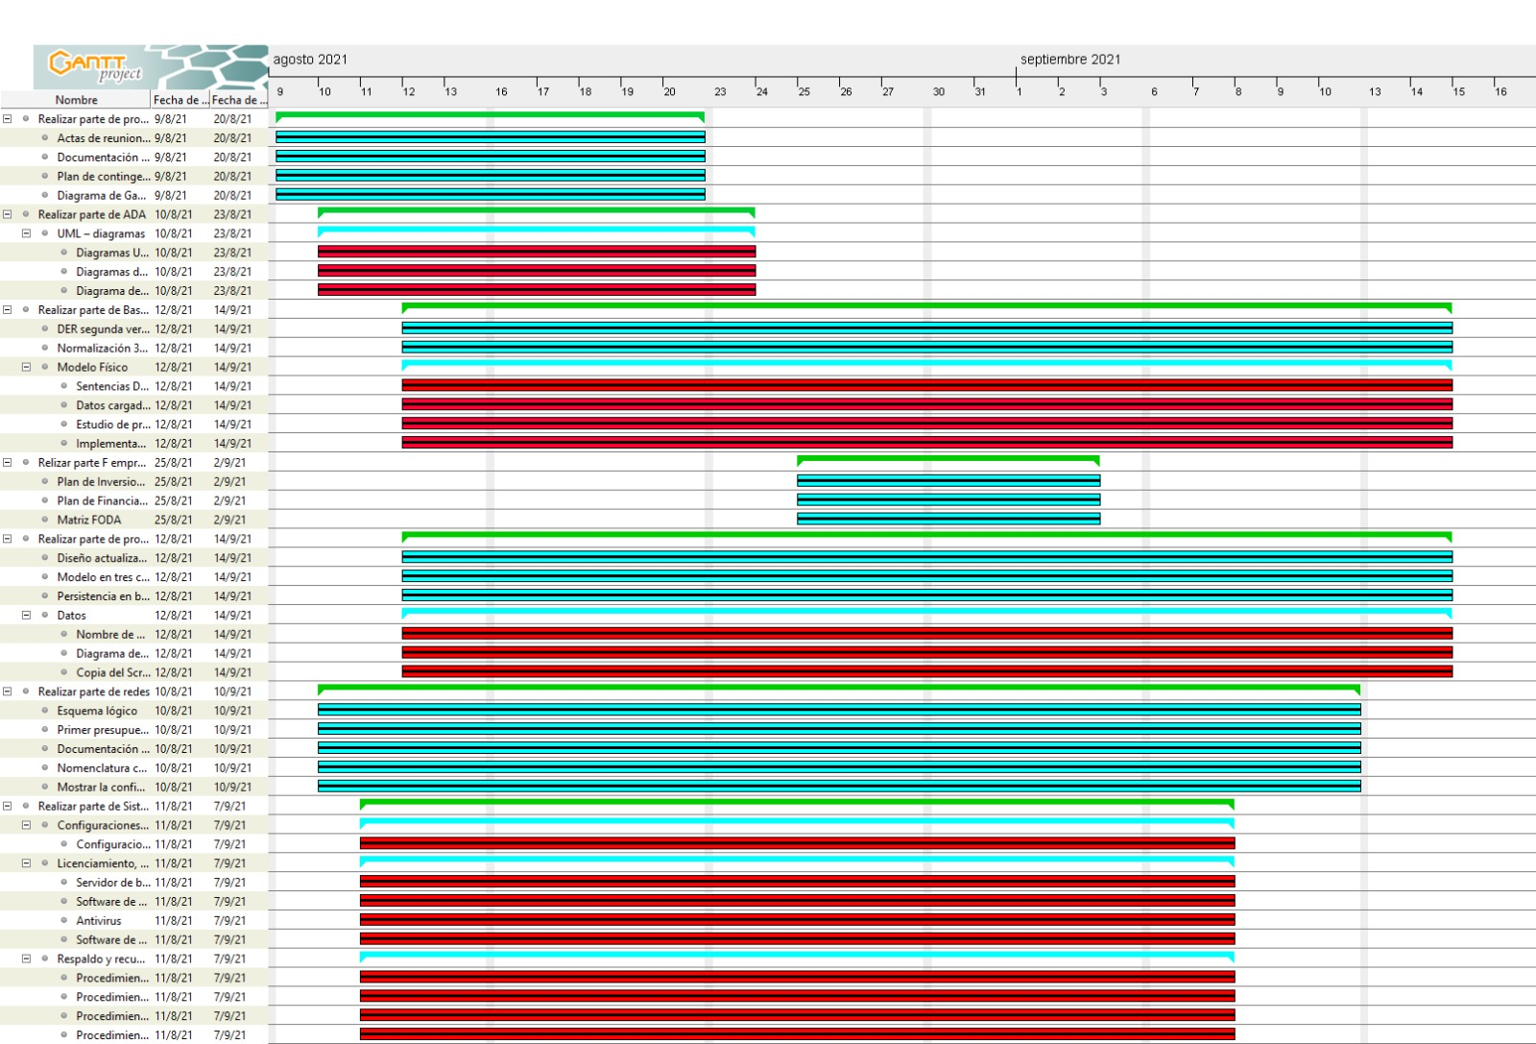

# 3. Plan de contingencias

|  |  |  |  |  |  |  |  |  |
| --- | --- | --- | --- | --- | --- | --- | --- | --- |
| ID | Causa | Riesgo | Efecto | Probabilidad | Impacto | Respuesta potencial del riesgo | Trigger potencial | Categoría |
| 1 | Personal no capacitado para la realización del proyecto | Incumplimiento de alcance, tiempo, costo y calidad del proyecto | Sanciones y entregables no aceptados | 2  (media) | 4  (alta) | Capacitación del personal en el campo que le corresponde | No cumplimiento de entregables del Proyecto | Técnico |
| 2 | Malas estimaciones de tiempo | Cronograma de trabajo poco real | Sanciones, por incumplimiento de plazos de entrega | 2  (media) | 4  4  (alta) | Combinación de herramientas de estimación de tiempo | No cumplimiento de hitos del proyecto | Gestión |
| 3 | El personal clave está indispuesto y no está disponible en momentos críticos | Incumplimiento de alcance, tiempo, costo y calidad del proyecto | Sanciones y entregables no aceptados | 4  (alta) | 55  (muy alta) | Capacitación del Personal en 2 o más áreas del proyecto. | No cumplimiento de entregables del Proyecto | Gestión |
| 4 | El cliente cambia de requisitos | Incumplimiento de alcance, tiempo, costo y calidad del proyecto | Sanciones y entregables no aceptados | 3  (media) | 4  4  (alta) | Adaptar rápidamente el proyecto a los nuevos requerimientos del cliente | No cumplimiento de entregables del Proyecto | Técnico |
| 5 | No seguir los procesos y procedimientos  de operación y  mantenimiento | Aplicación y red interna no sostenibles en el tiempo | Multa por caída de servicios | 2  (media) | 4  (alta)  4 | Contratar una empresa especialista en operación y mantenimiento | Procedimientos no cumplidos | Técnico |
| 6 | Problemas en el hardware o software | Aplicación y red interna no sostenibles en el tiempo | Multa por caída de servicios | 2  (media) | 4  4  (alta) | Buscar, analizar y corregir el problema | Caídas y fallas en equipos | Técnico |
| 7 | El presupuesto es reducido de forma considerable | Reducción de la calidad del proyecto | Sanciones y entregables no aceptados | 2  (media) | 5  5  (muy alta) | Buscar otras formas de financiar el proyecto | No cumplimiento de entregables del Proyecto | Empresarial |

# Hoja Testigo

**MATERIA: Gestión de proyecto**

**Nombre del Profesor: Esther Chiribao**

|  |  |  |
| --- | --- | --- |
|  | | |
|  | | |
|  | | |
|  | | |
|  | | |
|  | | |
|  | | |
|  | **Nota Final** |  |